***Server DHCP***

**Mesaje**

Dynamic Host Configuration Protocol (DHCP) este un protocol de retea de calculatoare folosit pentru asignarea dinamica de adrese IP si transmiterea de informatii de configurare a retelei cum ar fi default gateway (IP-ul routerului la care se face conexiunea), masca de subretea, DNS server adress etc.

In DHCP, clinetul si serverul fac un schimb de mesaje ca sa faca o conexiune. Sunt 4 mesaje principale, insa se folosesc 8 mesaje in proces:

***DHCP discover message – DHCPDISCOVER***

Clientul transmite un mesaj DHCPDISCOVER pe subrețeaua sa fizică locală. Mesajul DHCPDISCOVER poate include opțiuni care sugerează valori pentru adresa de rețea și durata închirierii.

Cand un server receptioneza un mesaj DHCPDISCOVER de la un client, serverul alege o adresa pentru acel client. Daca nu sunt adrese disponibile, serverul poate sa raporteze problema administratorului.Dacă este disponibilă o adresă, noua adresă ar trebui să fie aleasă după cum urmează:

* Adresa curentă a clientului, așa cum este înregistrată în asignarea actuală a clientului (reinnoire timpurie de lease time), ELSE
* Adresa anterioară a clientului, asa cum a fost înregistrată în asignarea anterioara (acum expirată sau abandonata), dacă acea adresă este în grupul de adrese disponibile ale serverului și nu este deja alocată, ELSE
* Adresa solicitată în opțiunea „Adresă IP solicitată”, dacă adresa respectivă este validă și nu este deja alocată, ELSE
* O nouă adresă alocată din grupul de adrese disponibile al serverului; adresa este selectată pe baza subrețele din care a fost primit mesajul (dacă „giaddr” este 0) sau pe adresa agentului de releu care a redirecționat mesajul („giaddr” când nu este 0).

***DHCP offer message – DHCPOFFER***

Acesta este raspunsul serverului catre client, transmis tot broadcast, si o data cu el se specifica si adresa IP pe care o ofera clientului si alte informatii de configurare.

Odată ce adresa de rețea și închirierea au fost determinate, serverul construiește un mesaj DHCPOFFER cu parametrii de configurare oferite. Este important ca toate serverele DHCP să returneze aceiași parametri (cu posibila excepție a unei adrese de rețea nou alocate) pentru a asigura comportamentul previzibil al clientului indiferent de serverul pe care îl selectează clientul. Parametrii de configurare trebuie selectați prin aplicarea următoarelor reguli în ordinea dată mai jos. Administratorul de rețea este responsabil pentru configurarea mai multor servere DHCP pentru a asigura răspunsuri uniforme de la aceste servere. Serverul trebuie să se întoarcă la client:

Adresa de rețea a clientului

Timpul de expirare pentru închirierea clientului

***DHCP request message –DHCPREQUEST***

Cand un client receptioneaza mesajul cu oferta, raspunde prin a transmite broadcast un mesaj cerere.

Un mesaj DHCPREQUEST poate veni de la un client ca raspuns la mesajul DHCPOFFER de la un server, de la un client care verifica o adresa IP alocata anterior sau de la un client care extinde lease time-ul. In acest caz, mesajul trebuie sa contina si “client identifier”. Daca mesajul DHCPREQUEST contine optiunea de “server identifier”, mesajul este ca raspuns la DHCPOFFER. Altfel, mesajul este o cerere de verificare sau extindere a leas-ului actual.

***DHCP acknowledgement message – DHCPACK***

Serverele cu cunoștințe despre parametrii de configurare ai clientului răspund cu un mesaj DHCPACK către client. Serverele NU TREBUIE să verifice dacă adresa de rețea a clientului este deja utilizată

Ca răspuns la mesajul de solicitare primit, serverul va face o intrare cu ID-ul clientului specificat și va lega adresa IP oferită cu timpul de închiriere. Acum, clientul va avea adresa IP furnizată de server.

### ***DHCPDECLINE message***

Dacă serverul primește un mesaj DHCPDECLINE, clientul a descoperit prin alte mijloace că adresa de rețea sugerată este deja utilizată. Serverul TREBUIE să marcheze adresa de rețea ca indisponibilă și TREBUIE să anunțe administratorul de sistem local cu privire la o posibilă problemă de configurare.

### ***DHCPRELEASE message***

La primirea unui mesaj DHCPRELEASE, serverul marchează adresa de rețea ca nealocată. Serverul TREBUIE să păstreze o înregistrare a parametrilor de inițializare ai clientului pentru o posibilă reutilizare ca răspuns la solicitările ulterioare ale clientului.

### ***DHCPINFORM message***

Serverul răspunde la un mesaj DHCPINFORM trimițând un mesaj DHCPACK direct la adresa dată în câmpul „ciaddr” al mesajului DHCPINFORM. Serverul NU TREBUIE să trimită clientului un timp de expirare a contractului de leasing și NU TREBUIE să completeze „yiaddr”.

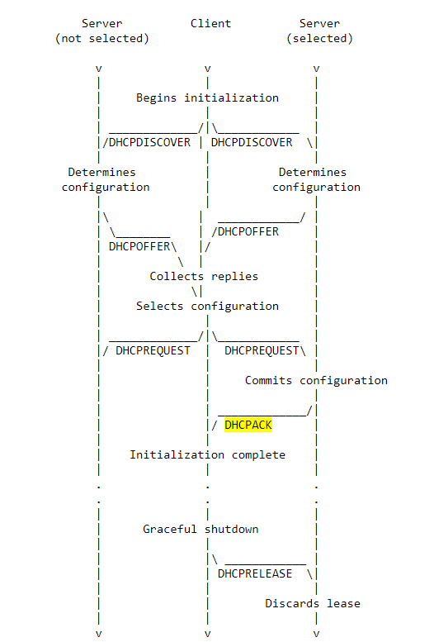

***Configurarea/activarea/dezactivarea a cel puțin 10 opțiuni DHCP***

Optiunea DHCP 1: Ofera masca de retea. Foma pachetului :

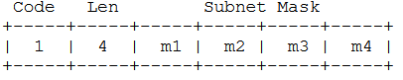

Optiunea DHCP 2: Ofera diferenta in secunde fata de UTC. Forma pachetului :

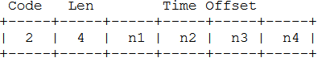

Optiunea DHCP 3: Ofera adresa de retea (gatewayul) clientului (se pot trimite mai multe). Forma pachetului :

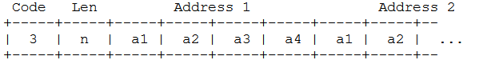

Optiunea DHCP 6: Această opțiune specifică o listă de servere DNS disponibile pentru client. Forma pachetului:

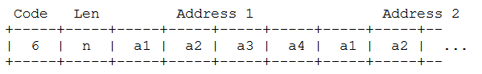

Optiunea DHCP 12: Ofera numele clientului. Forma pachetului :

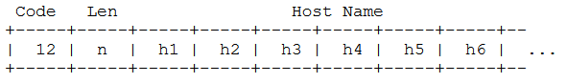

Optiunea DHCP 15: Această opțiune specifică numele de domeniu pe care clientul ar trebui să îl utilizeze atunci când rezolvă numele de gazdă prin intermediul DNS. Forma pachetului :

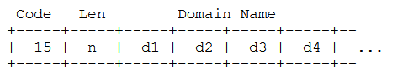

Optiunea DHCP 28: Această opțiune specifică adresa de difuzare utilizată în subrețeaua clientului. Forma pachetului :

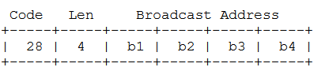

Optiunea DHCP 50: Această opțiune este utilizată într-o cerere de client (DHCPDISCOVER) pentru a permite clientului să solicite alocarea unei anumite adrese IP. Forma pachetului :

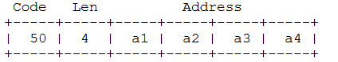

Optiunea DHCP 51: Această opțiune este utilizată într-o cerere de client (DHCPDISCOVER sau DHCPREQUEST) pentru a permite clientului să solicite un timp de închiriere pentru adresa IP. Într-un răspuns server (DHCPOFFER), un server DHCP folosește această opțiune pentru a specifica timpul de închiriere pe care este dispus să îl ofere. Forma pachetului :

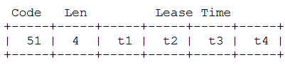

Optiunea DHCP 53: Această opțiune este utilizată pentru a transmite tipul mesajului DHCP. Forma pachetului :

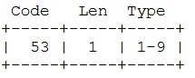

Optiunea DHCP 54: Server Identifier (the ip of the selected server) : Aceasta optiune este utilizata in DHCPOFFER si DHCPREQUEST (optional in DHCPACK si DHCPNAK) pentru a putea oferi clientului posibilitatea de a distinge ofertele de lease. Are lungimea de 4 octeti.

Optiunea DHCP 61 : Aceasta optiune este folosita de clienti pentru a specifica un indentifier unic (de obicei adresa MAC plus (sau nu) alte caractere). Serverele DHCP pot folosi acest identifier pentru a indexa baza de date a adreselor ip “date”.

**Lease time**

Informațiile despre adresa IP alocate de DHCP sunt valabile doar pentru o perioadă limitată de timp și sunt cunoscute sub numele de leasing DHCP. Perioada de valabilitate se numește lease time. La expirarea timpului de lease, clientul nu mai poate utiliza adresa IP și trebuie să oprească orice comunicare cu rețeaua IP, cu excepția cazului în care solicită prelungirea „chiriei” prin ciclul de reînnoire a lease time. Pentru a evita ca serverul DHCP să nu fie disponibil la sfârșitul perioadei de leasing, clienții încep în general să își reînnoiască leasingul la jumătatea perioadei de leasing. Acest proces de reînnoire asigură o alocare robustă a adreselor IP către dispozitive.

**Pool de adrese configurabil si atribuire statica de IP pentru adrese MAC**

Se pune deoparte un grup de adrese IP care vor fi atribuite clienților. La configurarea serverului vor fi selectate adresa de început, adresa de final,și ce adrese sunt rezervate și nu trebuie atribuite gazdelor (de exemplu pentru diverse deviceuri cu un MAC memorat pentru care vrem mereu aceeasi adresa IP ).